Készítette: Mérei Virág Robot Pszichológus

**A vállalkozás leírása:**

* Nem olyan, mint az eddigi hagyományos diagnózis-alkotás és terápia-levezetés, mivel robottal történik mindez és nem egy hús-vér szakértővel.
* A robot pszichológusnak ugyanaz a célja, mint az emberi pszichológusnak, hogy segítse a mentálisan beteg/kitettséget feldolgozni kényszerülő embereket.
* Az interneten összeszedett információk alapján az elvárások szerint (Turing-teszt) ugyanolyan hatékony tud lenni, mint egy hagyományos diagnózisalkotás és terápia-választás.
* A robot minden információt bizalmasan kezel.
* Bármikor fordulhatsz a robot pszichológushoz segítségért, nem kell időpontot kérni. Bármikor el lehet érni, amikor az ember úgy érzi, szüksége van rá.

**Előnyei:**

* A legtöbb mentális betegségben szenvedő ember nem mer, vagy nincs is lehetősége arra, hogy igazi pszichológushoz forduljon.
* Segít átformálni a negatív gondolkodást pozitívvá.
* Nem kell emberi kapcsolatot kialakítani, de mégis hasonlít rá.
* Nem kell tartani, attól, hogy a robot előítéletes lesz bárkivel is.
* Amennyire tud, segít megoldani a mentális problémákat, de ismeri saját határait, vagyis a rendszerszintű nem-tudom-választ is.

**Hátrányai:**

* Mivel robottal történik, ezért személytelen és nem feltétlenül alakulhat ki páciens és robot közt mély kapcsolat.
* Mivel robottal történik nincsen arci reakció, gesztikuláció.

**Működési terv:**

* Digitálisan működne ez a robot pszichológus.
* Bárki számára elérhető lenne, bárhonnan.
* A robot és páciens közt zajló beszélgetéseket szigorúan titkosan kezelné a webhely.
* A megadott beszélgetések alapján a robot még több adatot tud össze gyűjteni, és ez alapján még hatékonyabban tud majd segíteni a mentális betegeknek.
* A robot folyamatos ellenőrzés alatt állna.

**Működési elvek:**

* Például a Google Trends adatai alapján elvárások szerint biztosabb diagnózist lehet felállítani, mint a Rorschach-teszt alapján, aminél nincsenek biztos páciens és/vagy orvos asszociációk.
* A páciensnek több görbe közül kell egy adott jelenséget helyesen leírót kiválasztania és ez alapján lehet biztos következtetéseket levonni (sikeres/sikertelen hozzárendelés).

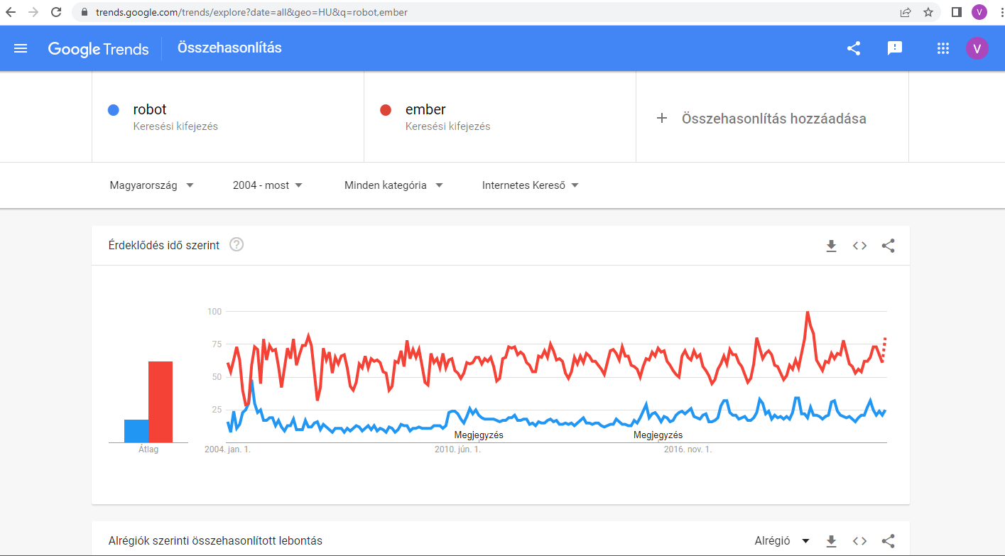

**Célja:**

* Minél több mentálisan beteg segítése.
* Minél több emberi élet megmentése. Öngyilkos gondolatok elnyomása.